Navodila ZOOM
Udeležba na ZOOM videokonferenci (za učence)
- Kliknite na dobljeno hiperpovezavo. Predlagam, da odpirate v brskalniku Chrome.
- Pokaže se vam okno. Če se prenos ne začne samodejno, kliknite na povezavo download & run Zoom.
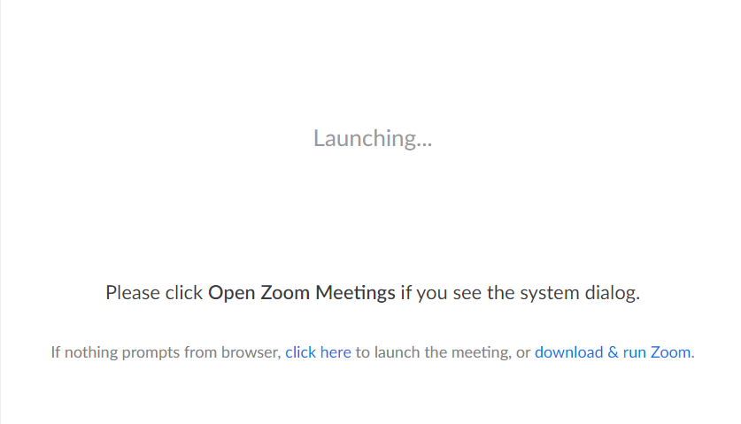
- Nato kliknete spodaj levo na program.
- Prične se postopek instalacije (nekaj sekund) in prikaže se vam spodnje okno. Vanj vpišite ime in priimek. Nato kliknite gumb Join Meeting.
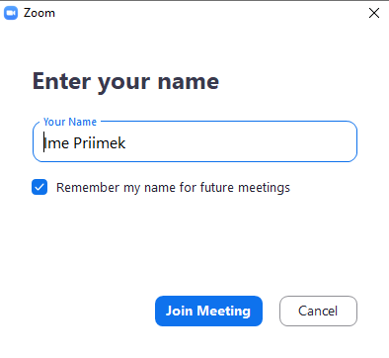
- Nato kliknite možnost
- Počakajte, da vas organizator doda v videokonferenco.
- Že želite videti vse udeležence hkrati, izberite zgoraj desno možnost .

